|  |  |
| --- | --- |
| Gerb-BMSTU_01 | **Министерство науки и высшего образования Российской Федерации**  **Федеральное государственное бюджетное образовательное учреждение**  **высшего образования**  **«Московский государственный технический университет**  **имени Н.Э. Баумана**  **(национальный исследовательский университет)»**  **(МГТУ им. Н.Э. Баумана)** |

ФАКУЛЬТЕТ **Информатика и системы управления**

КАФЕДРА **«Программное обеспечение ЭВМ и информационные технологии» (ИУ7)**

НАПРАВЛЕНИЕ ПОДГОТОВКИ **09.03.01 Информатика и вычислительная техника**

**Отчет**

|  |  |
| --- | --- |
| **по лабораторной работе №** | 1 |

**Название:** Дизассемблирование INT 8h

**Дисциплина:** Операционные системы

|  |  |  |  |  |
| --- | --- | --- | --- | --- |
| Студент | ИУ7-52Б |  |  | Е.В. Брянская |
|  | (Группа) |  | (Подпись, дата) | (И.О. Фамилия) |
|  |  |  |  |  |
| Преподаватель |  |  |  | Н.Ю. Рязанова |
|  |  |  | (Подпись, дата) | (И.О. Фамилия) |

Москва, 2020

Листинг 1. Прерывание 8h

Temp.lst Sourcer v5.10 10-Sep-20 3:09 pm Page 1

020A:0746 E8 0070 ;\* call sub\_1 ; (07B9)

020A:0746 E8 70 00 db 0E8h, 70h, 00h

***; Сохранение регистров es, ds, ax, dx***

020A:0749 06 push es

020A:074A 1E push ds

020A:074B 50 push ax

020A:074C 52 push dx

***; Установка регистра ds на область данных BIOS***

020A:074D B8 0040 mov ax,40h

020A:0750 8E D8 mov ds,ax

***; Обнуление регистра ax***

020A:0752 33 C0 xor ax,ax ; Zero register

***;Установка регистра es на таблицу векторов прерываний***

020A:0754 8E C0 mov es,ax

***; Инкремент счётчика тиков***

020A:0756 FF 06 006C inc word ptr ds:[6Ch] ; (0040:006C=6B02h)

020A:075A 75 04 jnz loc\_1 ; Jump if not zero

020A:075C FF 06 006E inc word ptr ds:[6Eh] ; (0040:006E=0Fh)

***; Сброс счётчиков, если прошли сутки***

020A:0760 loc\_1:

020A:0760 83 3E 006E 18 cmp word ptr ds:[6Eh],18h ; (0040:006E=0Fh)

020A:0765 75 15 jne loc\_2 ; Jump if not equal

020A:0767 81 3E 006C 00B0 cmp word ptr ds:[6Ch],0B0h ; (0040:006C=6B02h)

020A:076D 75 0D jne loc\_2 ; Jump if not equal

020A:076F A3 006E mov word ptr ds:[6Eh],ax ; (0040:006E=0Fh)

020A:0772 A3 006C mov word ptr ds:[6Ch],ax ; (0040:006C=6B02h)

020A:0775 C6 06 0070 01 mov byte ptr ds:[70h],1 ; (0040:0070=0)

020A:077A 0C 08 or al,8

***; Декремент счётчика тиков до отключения моторчика дисковода***

020A:077C loc\_2:

020A:077C 50 push ax

020A:077D FE 0E 0040 dec byte ptr ds:[40h] ; (0040:0040=1)

020A:0781 75 0B jnz loc\_3 ; Jump if not zero

020A:0783 80 26 003F F0 and byte ptr ds:[3Fh],0F0h ; (0040:003F=0)

020A:0788 B0 0C mov al,0Ch

020A:078A BA 03F2 mov dx,3F2h

020A:078D EE out dx,al ; port 3F2h, dsk0 contrl output

***; Проверка возможности вызова маскируемых прерываний***

020A:078E loc\_3:

020A:078E 58 pop ax

020A:078F F7 06 0314 0004 test word ptr ds:[314h],4 ; (0040:0314=3200h)

020A:0795 75 0C jnz loc\_4 ; Jump if not zero

020A:0797 9F lahf ; Load ah from flags

020A:0798 86 E0 xchg ah,al

020A:079A 50 push ax

***; Косвенный вызов прерывания 1Ch***

020A:079B 26: FF 1E 0070 call dword ptr es:[70h] ; (0000:0070=6ADh)

020A:07A0 EB 03 jmp short loc\_5 ; (07A5)

020A:07A2 90 nop

***; Вызов пользовательского прерывания 1Ch***

020A:07A3 loc\_4:

020A:07A3 CD 1C int 1Ch ; Timer break (call each 18.2ms)

***; Вызов подпрограммы sub\_1***

020A:07A5 loc\_5:

020A:07A5 E8 0011 call sub\_1 ; (07B9)

***; Сброс контроллера прерываний***

020A:07A8 B0 20 mov al,20h ; ' '

020A:07AA E6 20 out 20h,al ; port 20h, 8259-1 int command

; al = 20h, end of interrupt

***; Восстановление значений регистров dx, ax, ds, es***

020A:07AC 5A pop dx

020A:07AD 58 pop ax

020A:07AE 1F pop ds

020A:07AF 07 pop es

***; Переход по метке, ведущей к возврату из прерывания***

020A:07B0 E9 FE99 jmp $-164h

***; Возврат из прерывания***

020A:06AC CF iret ; Interrupt return

Рисунок 1 – Схема алгоритма работы системного таймера

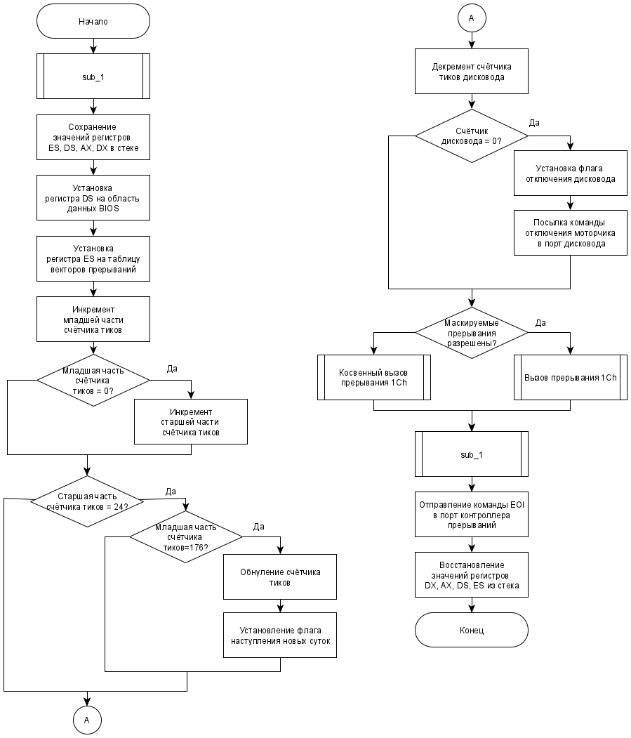

Листинг 2. SUBROUTINE

sub\_1 proc near

***; Сохранение регистров ds, ax***

020A:07B9 1E push ds

020A:07BA 50 push ax

***;Установка регистра ds на область данных BIOS***

020A:07BB B8 0040 mov ax,40h

020A:07BE 8E D8 mov ds,ax

020A:07C0 9F lahf ; Load ah from flags

***; Проверка возможности вызова маскируемых прерываний***

020A:07C1 F7 06 0314 2400 test word ptr ds:[314h],2400h ; (0040:0314=3200h)

020A:07C7 75 0C jnz loc\_7 ; Jump if not zero

020A:07C9 F0> 81 26 0314 FDFF lock and word ptr ds:[314h],0FDFFh ; (0040:0314=3200h)

020A:07D0 loc\_6:

020A:07D0 9E sahf ; Store ah into flags

***; Восстановление регистров ax, ds***

020A:07D1 58 pop ax

020A:07D2 1F pop ds

020A:07D3 EB 03 jmp short loc\_8 ; (07D8)

***; Запрет маскируемых прерываний***

020A:07D5 loc\_7:

020A:07D5 FA cli ; Disable interrupts

020A:07D6 EB F8 jmp short loc\_6 ; (07D0)

***; Выход из подпрограммы sub\_1***

020A:07D8 loc\_8:

020A:07D8 C3 retn

sub\_1 endp

Рисунок 2 – Схема алгоритма работы SUBROUTINE

